«АҚМОЛА ОБЛЫСЫ БІЛІМ БАСҚАРМАСЫНЫҢ СТЕПНОГОРСК ҚАЛАСЫ БОЙЫНША
БІЛІМ БӨЛІМІНІҢ ЖАНЫНДАҒЫ СТЕПНОГОРСК ҚАЛАСЫНЫҢ БАЛАЛАР-ЖАСӨСПІРІМДЕР ШЫҒАРМАШЫЛЫҚ ОРТАЛЫҒЫ» МКҚК-ның ӘКІМШІЛІК-ШАРУАШЫЛЫҚ ЖӘНЕ ТЕХНИКАЛЫҚ ПЕРСОНАЛ ҚЫЗМЕТКЕРЛЕРІ

№ | Фото | ТАӘ | Лауазымы | Жүктеме | Жұмыс кестесі
 |  |  |  |  | Аптаның күндері | Жұмыс уақыты
1 |  | Абдрахманова Хайрия Ташмагамбетовна | меңгерушісі  шаруашылық бөлігі бойынша | 1 ставка - 40 сағат | Дүйсенбі –  жұма | 09.00-18.00 (8с.)
2 | 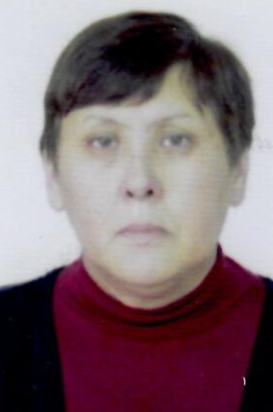 | Айтмаганова Бахша  Сыздыковна | бухгалтер  мемлекеттік сатып алу жөніндегі бухгалтер  (ақылы қызметтер) | 1 ставка - 40 сағат  0,5 ставка - 4 сағат | Дүйсенбі –  жұма  Дүйсенбі –  жұма | 09.00-18.00 (8с.)  09.00-13.00 (4с.)
3 |  | Бекжанова  Алтынгуль Мурзабековна | Күзетші 5-2 | 1 ставка –  (ауысым 12 сағат) | Дуйсенбі-  жексенбі-  Кезекшілік кестесі бойынша | 09.00-20.00 (12с.)

4 |  | Герман  Оксана Геннадьевна | костюмер |  | 0,75 ставка -  6 сағат | Дүйсенбі –  жұма | 08.00-15.00 (6с.)
5 |  | Ибрашова  Анар  Кайыповна | Еден жуушы  ЦДЮТ  Аула сыпырушы | 1,25 ставка –  40 сағат  0,25 ставка –  10 сағат |  | Дүйсенбі –  жұма  Сенбе | 08.00-16.00 (7с.)  08.00-14.00 (5с.)
 |  |  |  |  |  | Дүйсенбі –  жұма  Сенбе | 12.00-20.00 (7с.)  14.00-20.00 (5с.)
 |  |  |  |  |  | Дүйсенбі –  жұма | 08.00-10.00 (2с.)
6 |  | Ташенова  Карашаш Бахытжановна | Еден жуушы  ЦДЮТ  Аула сыпырушы | 1,25 ставка –  40 сағат  0,25 ставка –  10 сағат |  | Дүйсенбі –  жұма  Сенбе | 08.00-16.00 (7с.)  08.00-14.00 (5с.)
 |  |  |  |  |  | Дүйсенбі –  жұма  Сенбе | 12.00-20.00 (7с.)  14.00-20.00 (5с.)
 |  |  |  |  |  | Дүйсенбі –  жұма | 08.00-10.00 (2с.)

№ | Фото | ТАӘ | Лауазымы | Жүктеме |  | Жұмыс кестесі
 |  |  |  |  |  | Аптаның күндері | Жұмыс уақыты
1 |  | Абдрахманов  Балташ Байменович | Күзетші 5-2 |  | 1 ставка –  (ауысым 12 сағат) | Дуйсенбі-  жексенбі-  Кезекшілік кестесі бойынша | 09.00-20.00 (12с.)
2 | 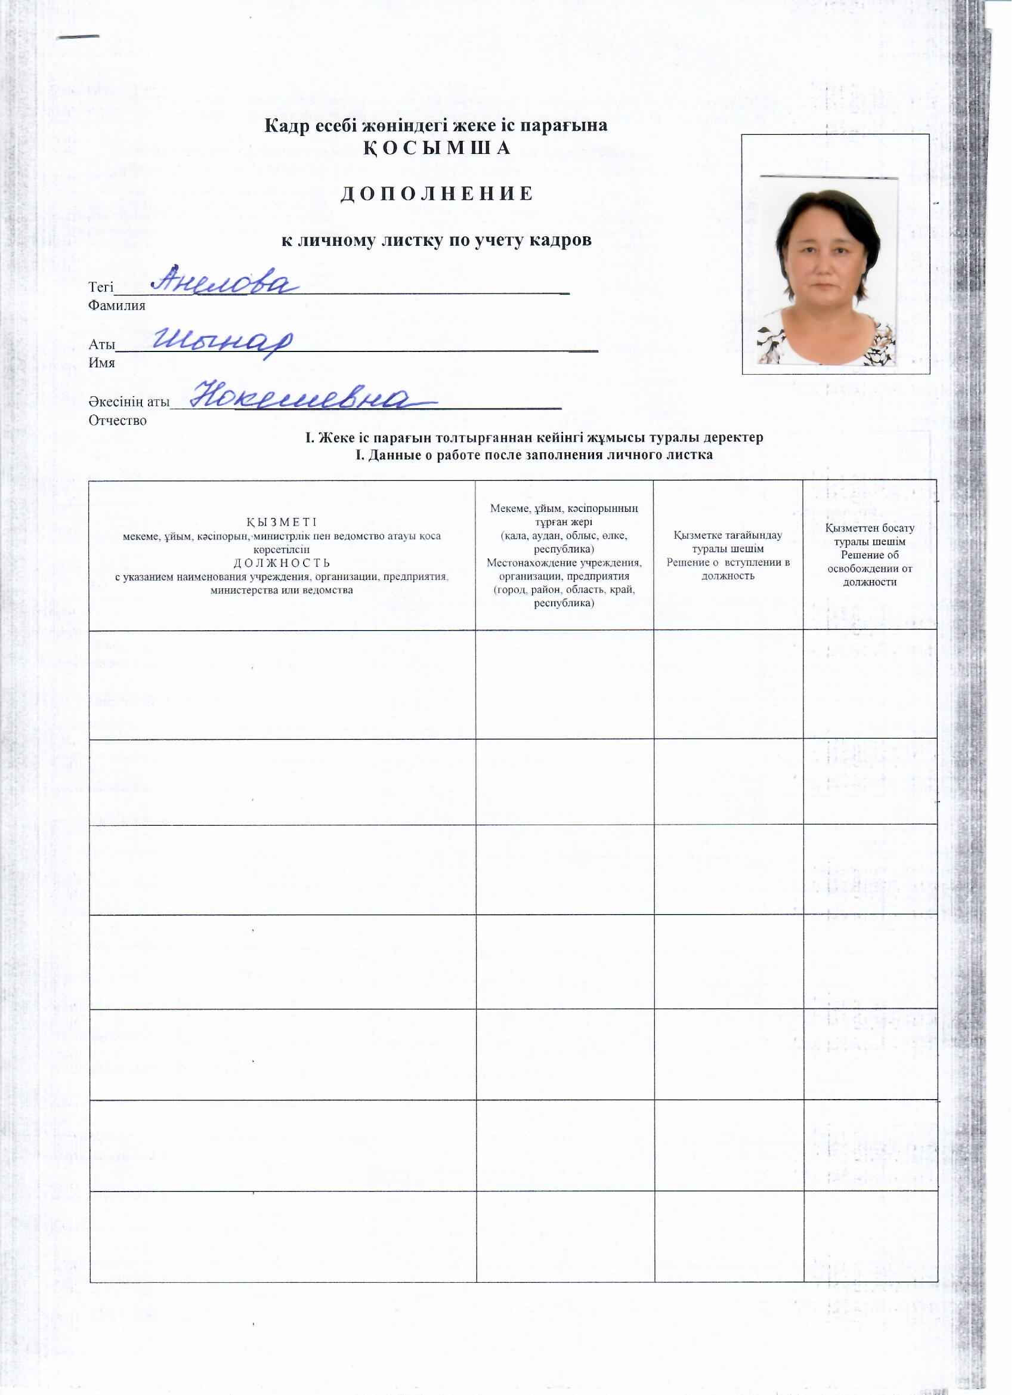 | Анелова  Шынар  Нокешевна | Аудармашы |  | 0,5 ставка –  20 сағат | Дүйсенбі –  жұма | 09.00-13.00 (4с.)
3 | 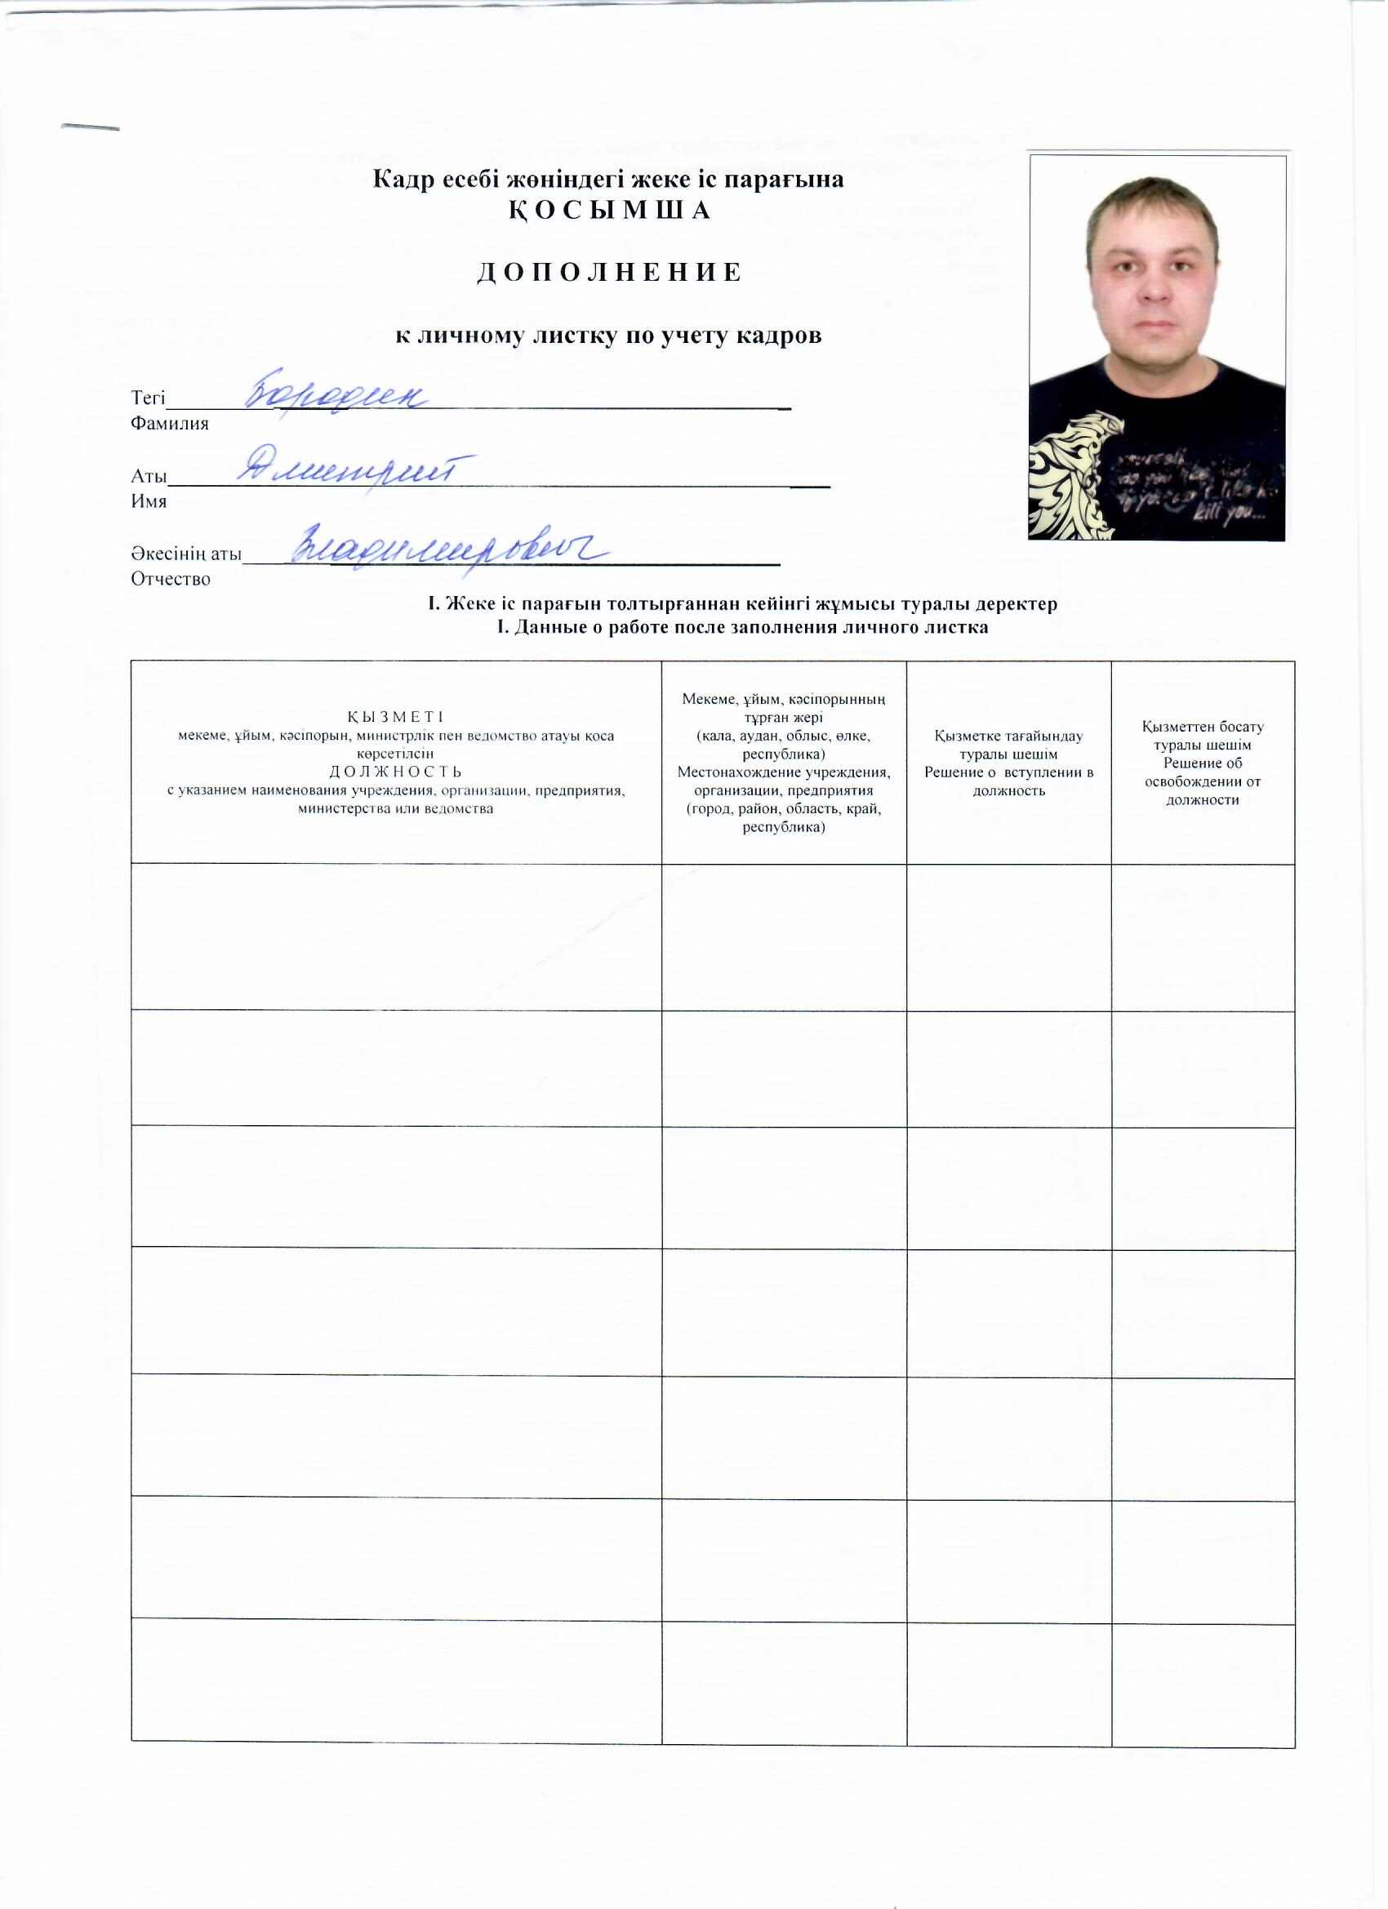 | Бородин  Дмитрий Владимирович | зертханашы |  | 0,25 ставка –  10 сағат | Дүйсенбі –  жұма | 16.00-18.00 (2с.)

4 |  | Насибуллина  Анна  Кузьминична | тігінші | 0,5 ставки –  20 сағат | Дүйсенбі –  жұма | 14.00-18.00 (4с.)
5 |  | Цыганков  Сергей  Витальевич | ағаш ұстасы | 0,5 ставка –  20 сағат | Дүйсенбі –  жұма | 16.00-20.00 (4с.)
6 |  | Ямина  Юлия  Васильевна | тігінші | 0,5 ставка –  20 сағат | Дүйсенбі –  жұма | 14.00-18.00 (4с.)

